Tiekėjams 2025-06-05

DĖL GAUTŲ KLAUSIMŲ

Šiaulių apskaitos centras vykdo pirkimo „Vilniaus g. nuo Draugystės pr. iki Vilkaviškio g. rekonstravimo darbai“ (CVP IS pirkimo Nr. 2881006) procedūras.
Informuojame, kad CVP IS susirašinėjimo priemonėmis gauti tiekėjo klausimai. Vadovaujantis pirkimo sąlygų 11 sk. perkančioji organizacija atsako į pateiktus klausimus:

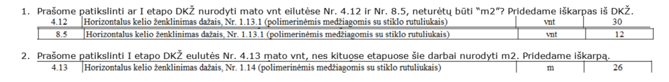

Atsakymas. Tikslinamas projekto susisiekimo dalies 1 etapo darbų kiekių žiniaraščio darbų Nr. 4.11, 4.12, 8.5 mato vienetai (pažymėta geltonai). Projekto susisiekimo dalies 1 etapo darbų kiekių žiniaraščio darbo Nr. 4.13 mato vienetai yra teisingi.
4.11 | Horizontalus kelio ženklinimas dažais, Nr. 1.12 (polimerinėmis medžiagomis su stiklo rutuliukais) | m
4.11 |  | m²
4.12 | Horizontalus kelio ženklinimas dažais, Nr. 1.13.1 (polimerinėmis medžiagomis su stiklo rutuliukais) | m
4.12 |  | m²
8.5 | Horizontalus kelio ženklinimas dažais, Nr. 1.13.1 (polimerinėmis medžiagomis su stiklo rutuliukais) | m
8.5 |  | m²

Tikslinamas projekto susisiekimo dalies 2 etapo darbų kiekių žiniaraščio darbo Nr. 5.10 mato vienetai (pažymėta geltonai).
5.10 | Horizontalus kelio ženklinimas dažais, Nr. 1.12 (polimerinėmis medžiagomis su stiklo rutuliukais) | m
5.10 |  | m²

Tikslinamas projekto susisiekimo dalies 3 etapo darbų kiekių žiniaraščio darbų Nr. 4.10 mato vienetai (pažymėta geltonai).
4.10 | Horizontalus kelio ženklinimas dažais, Nr. 1.12 (polimerinėmis medžiagomis su stiklo rutuliukais) | m
4.10 |  | m²

Atkreipiame dėmesį, kad techninės specifikacijos paaiškinime buvo pateikta informacija, kad pateikti projekto susisiekimo, nuotekų šalinimo, elektrotechnikos, elektroninių ryšių, procesų valdymo ir automatizacijos dalių darbų kiekių žiniaraščiai Excel formatu (nėra AB „Energijos skirstymo operatorius“ tinklų apsaugojimo dalies darbų kiekių žiniaraščio) Excel formatu yra pateikti tik kaip papildomas pagalbinis dokumentas tiekėjui skaičiuojant pasiūlymo kainą. Jei darbų kiekių žiniaraštyje Excel formatu darbų kiekiai, jų pavadinimai, matavimo vnt. ar kiti duomenys nesutampa su projekto dalių darbų kiekių žiniaraščiais, tiekėjas turi vadovautis projektų dalių darbų kiekių žiniaraščiais. Darbų kiekių žiniaraštis Excel formatu tikslinamas nebus.

Šis raštas bus siunčiamas visiems prie pirkimo prisijungusiems tiekėjams.

Atkreipiame dėmesį, kad rengiant ir teikiant pasiūlymus prašome vadovautis pateikiamais pirkimo dokumentų paaiškinimais.

Viešojo pirkimo komisija

